


★白身魚の紅葉焼き
＜材料＞ 4人分
たら・・・・・4切れ
マヨネーズ・・大さじ２
チーズ・・・・12ｇ
味噌・・・・・小さじ1/2強
にんじん・・・15ｇ
＜作り方＞
１．にんじんはすりおろす。
２．チーズはサイコロにカットする。
３．マヨネーズ、チーズ、味噌、にんじんを混ぜ合わせる。
４．魚の上に３を乗せて200℃のオーブンで１２～15分焼く。

１１月のメニューを紹介します。
～秋にピッタリのレシピです～

令和4年1１月1日

実りの秋、食欲の秋です。一年中で一番食べ物のおいしい季節です。
子どもの頃から食べ物の旬を知り、旬の恵みを味わうことは、豊かな
感性や味覚形成にとても重要なことです。毎日の食卓に旬の食材をと


り入れ、話題も豊かな楽しい時間を過ごしたいですね。
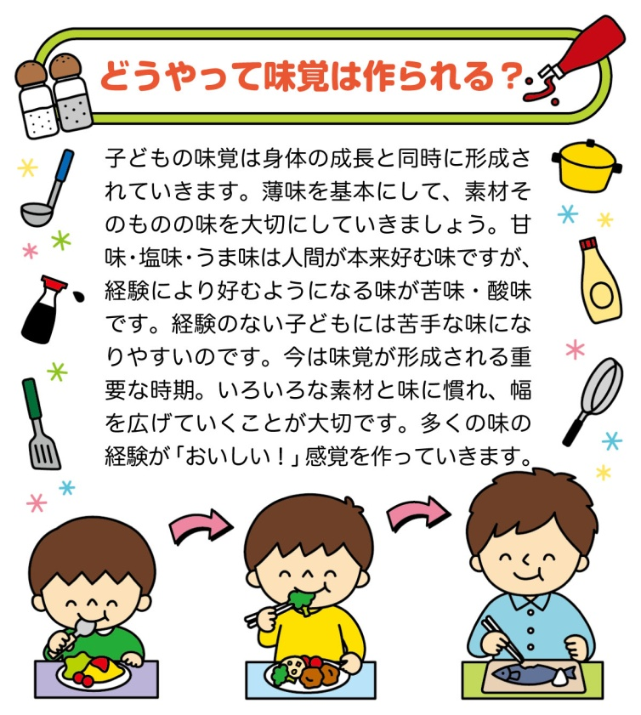
嗜好調査のご協力ありがとうございました

朝食についてはほぼ全員が毎日食べています。しかし、朝食に菓子パンなどを食べている子も何人かいたので、食事の内容についても見直していただければと思います。また登園までに排便が“毎日ある”が全体の11％ととても低かったです。就寝時間も21:00以降が60％で、共働き家庭の生活事情を反映していると感じました。
食事中にテレビをつけている・時々つけている家庭が８５％と、ほとんどの家庭でテレビをつけながら食事をしているようです。食事の時間はテレビやスマホの電源をoffにして、今日一日の出来事を話す時間にしてみてはいかがでしょうか。

